ODJENI SE KAO GRKINJA!

Potreban materijal i pribor:

- 1 komad pamučne tkanine za izradu plahta ili jastučnica veličine oko 80 x 220 cm
- 1 komad tkanine (primjerice boje starog zlata) za izradu podstave (fudre) veličine oko 50 x 150 cm
- oko 2 m konopa (boje starog zlata)
- škarice
- flomaster
- krojački metar

Upute za izradu grčke haljine:

1. KORAK:  Pomoću krojačkog metra izmjeri udaljenost između ramena te udaljenost između ramena i pete. Dobivene mjere pomoći će kod kupovine komada tkanine za izradu haljine. | 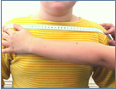
2. KORAK:  Komad bijele pamučne tkanine preklopi po širini. Na presavinutom dijelu flomasterom označi udaljenost između ramena. Tu će bit otvor za glavu. | 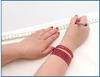
3.KORAK:  Izreži otvor duž linije koju si označila na tkanini. | 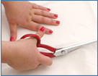
4. KORAK:  Pomoću konopa sveži tkaninu od ruba otvora kojega si izrezala do ruba tkanine. Tako ćeš dobiti ramena na svojoj haljini. | 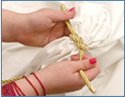

5. KORAK:  Sada provuci glavu kroz otvor na tkanini tako da ti svezani krajevi budu na ramenima, a ostatak tkanine neka ti pada do pete. Ako želiš, rubove tkanine možeš ukrasiti uzorkom meandra, prikazan je na slici. Upotrijebi flomaster. | 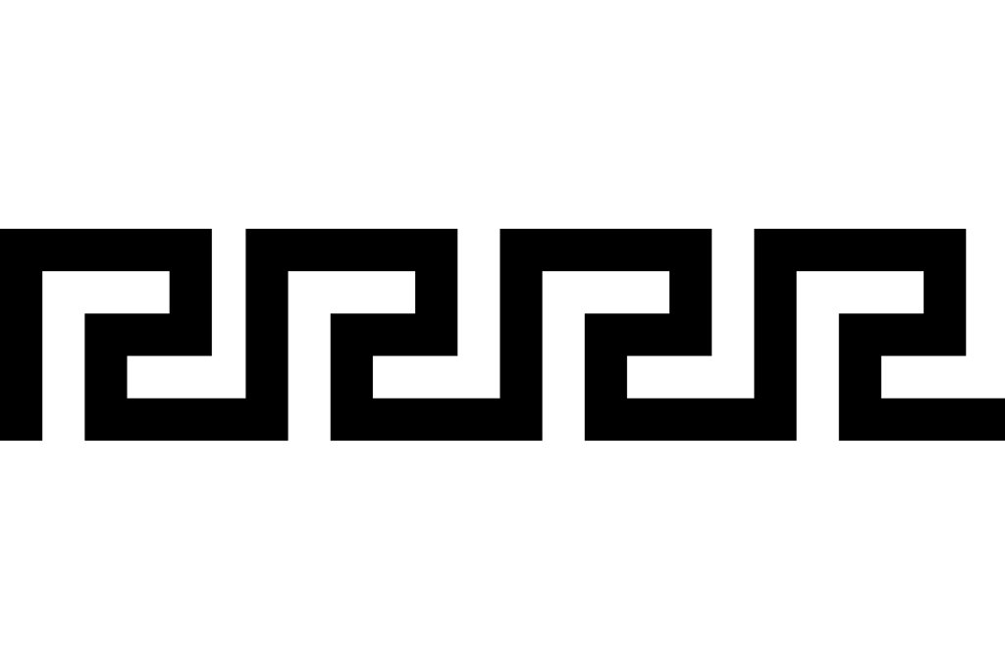
6. KORAK:  Ostatak konopa sveži oko struka. Krajeve konopa možeš ukrasiti kao na slici. | 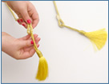
7. KORAK:  Iznad bijele pamučne tkanine prebaci drugi komad tkanine (boje starog zlata). Krajeve pričvrsti za konop na leđima i s prednje strane kao na slici. | 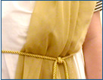
8. KORAK:  Od maslinovih grančica spleti sebi vijenac. Evo sad izgledaš kao grčka božica. | 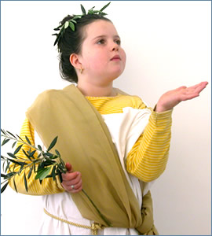

KRAJ!

